Небольшое романтическое путешествие
Январь-февраль 2012 г. Индийский океан - Красное море. Одна из поездок в рамках анти-пиратской компании.

Недавно прошли выборы президента нашей страны. Сегодня мы начинаем подводить первые итоги...
Говорят, большое видится на расстоянии. Несколько дней назад я вернулся из очередной командировки. Почти три недели вместе с Николаем Прокудиным (известным питерским писателем, моим однополчанином и другом) и сержантом запаса шриланкийской армии Сунилом мы участвовали в анти-пиратской акции в Индийском океане и Красном море. Прогулялись от Шри-Ланки до Суэца на сухогрузе Cape Madras. Об этой поездке я и расскажу Вам вкратце.
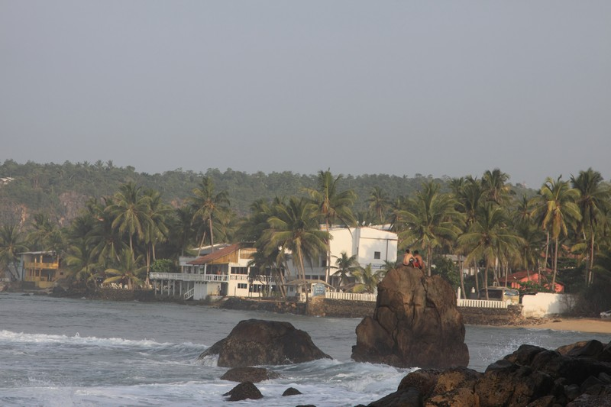
Шри-Ланка поразила своей экзотической красотой и гостеприимством.
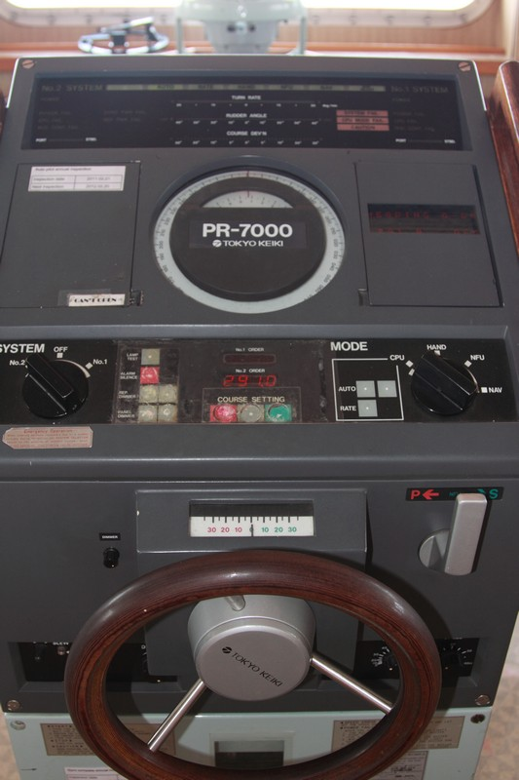
От Галле (порт на юге Шри-Ланки) основной курс движения был 291 градус. Приятно был удивлен этому. Ведь это номер моей квартиры. Первая мысль была - идем ДОМОЙ! Чертовски приятная мысль!
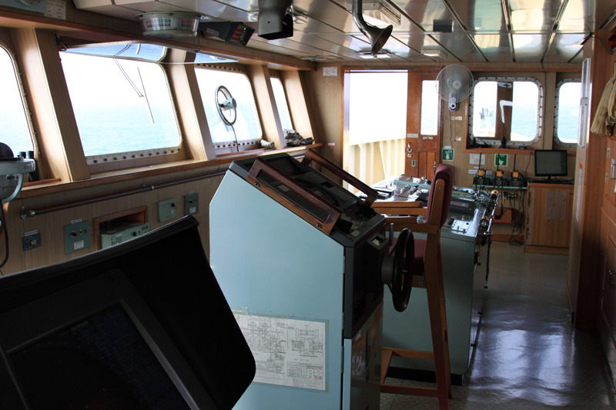
Капитанский мостик.
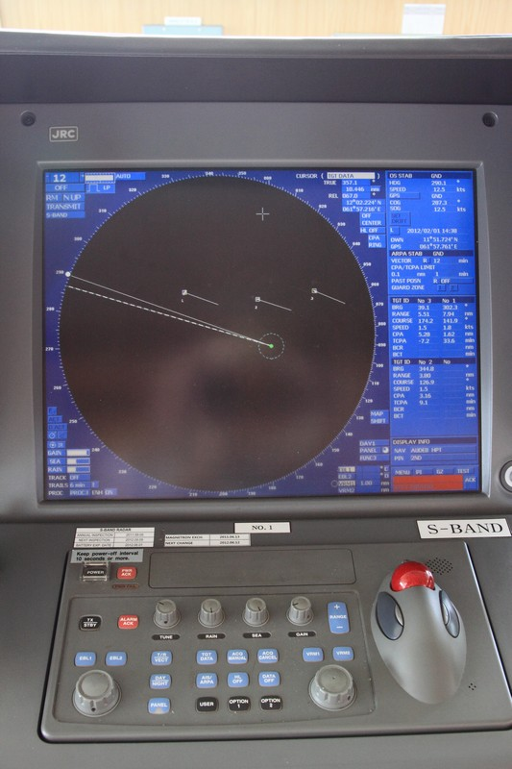
На радаре - три судна, следующих встречным курсом.
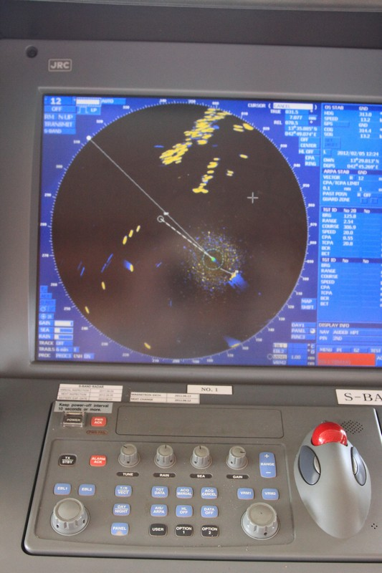
Вблизи островов радар из-за засветок становится практически бесполезным.
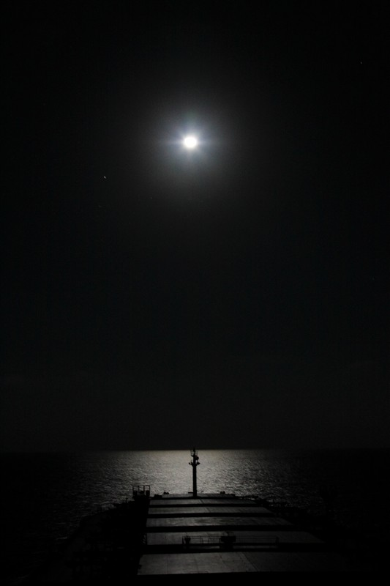
Ночь в Индийском океане.
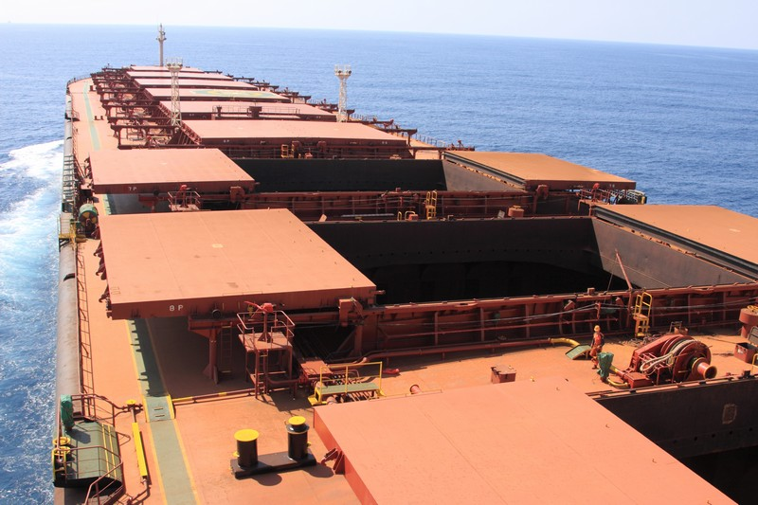
Чистка трюмов (из трюмов доставались остатки железной руды - около 20 тонн - все это пошло за борт).
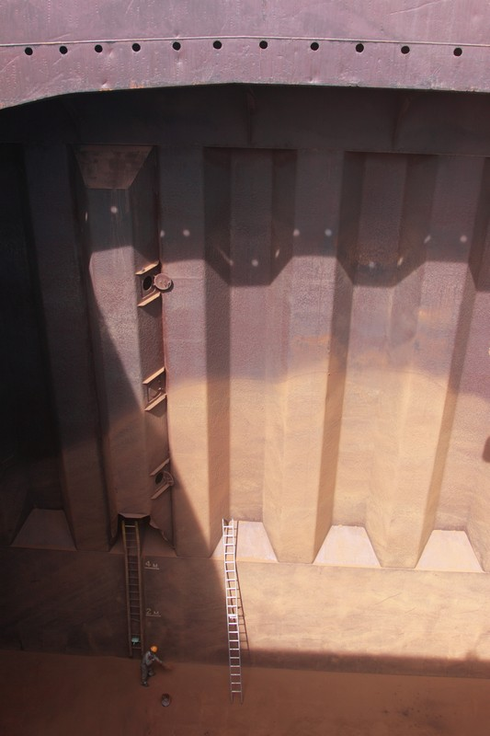
Трюм.
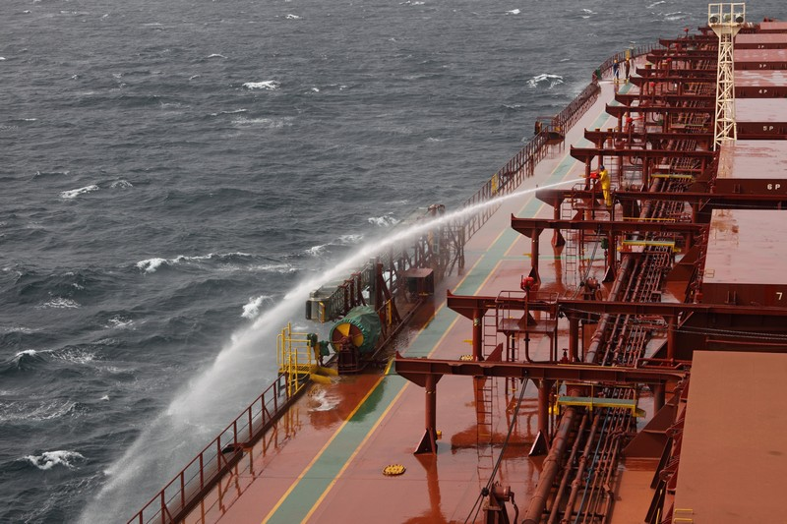
Помывка корабля (после чистки трюмов весь корабль был покрыт толстым слоем пыли железной руды).
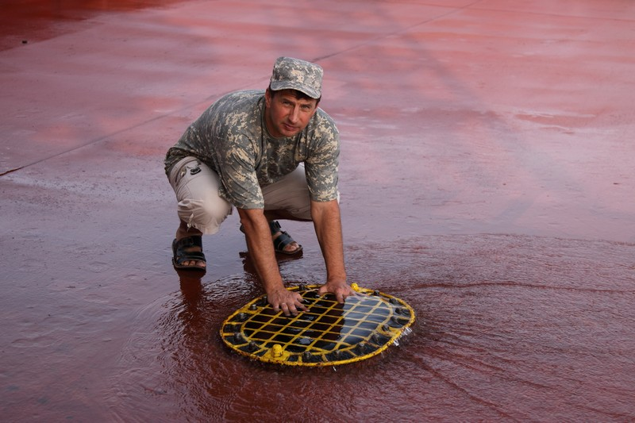
Слив и замена балласта на границе Индийского океана и Красного моря (чтобы не нарушать экологический баланс, не завозить с водой "чужие" микроорганизмы).
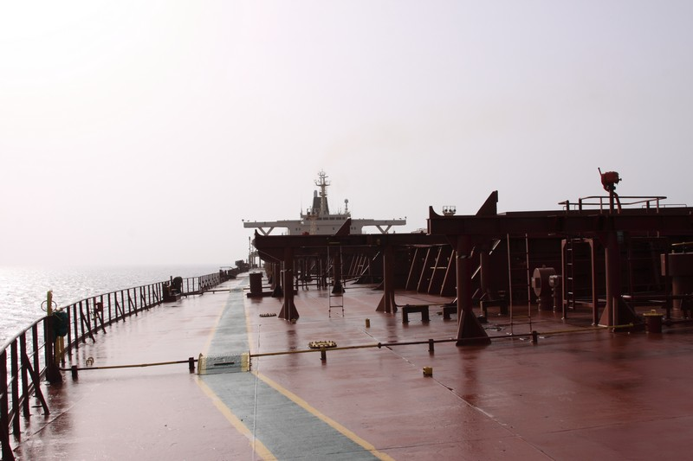
Вид на мостик с бака.
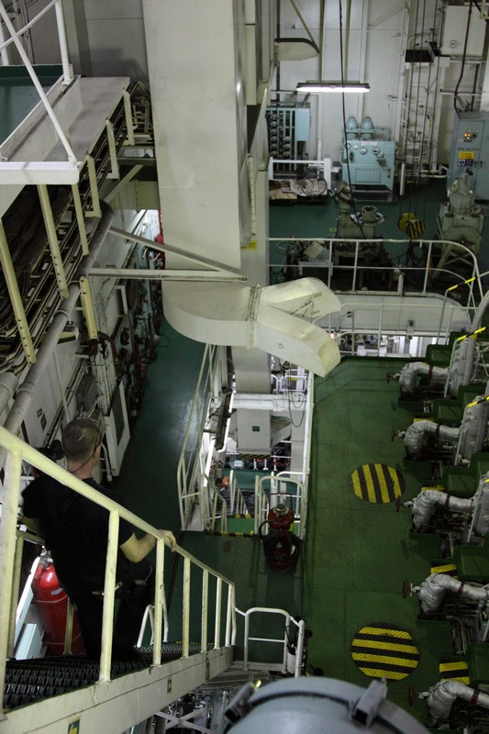
В самом низу - "сердце" корабля.
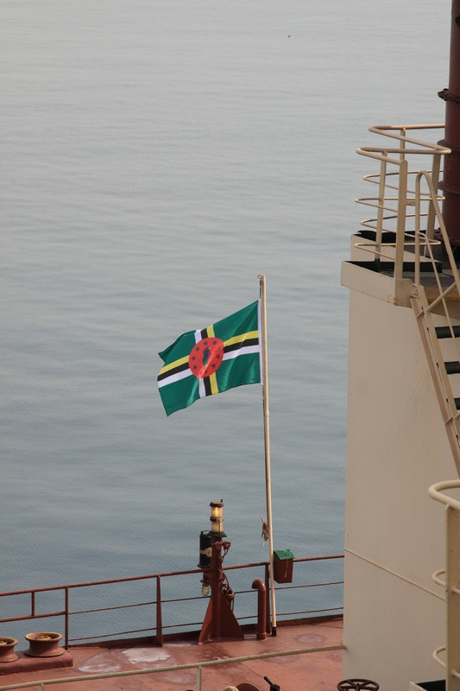
Под доминиканским флагом (Из Википедии: Доминика -- остров вулканического происхождения. Содружество Доминики -- государство на острове в Карибском море. К северо-западу находится остров Гваделупа, к юго-востоку -- Мартиника. Площадь страны -- 754 квадратных километра, а самый высокий пункт -- вулкан Дьяблотен, максимальная высота которого составляет 1447 метров. Приблизительное население Содружества Доминики -- 72 500 человек. Столица -- Розо.
Доминика предоставляет иностранным компаниям статус не облагаемых налогами. Не известна точная выгода компаний от не облагаемого налогом статуса из-за строгой политики конфиденциальности, проводимой в жизнь правительством, хотя известно, что много интернет-фирм используют Доминику именно по этой причине).
.
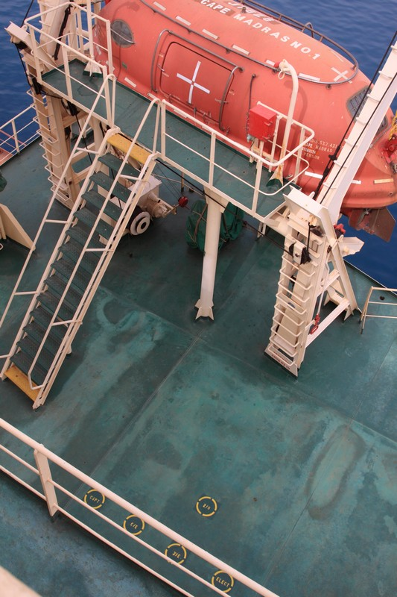
Спасательная шлюпка.
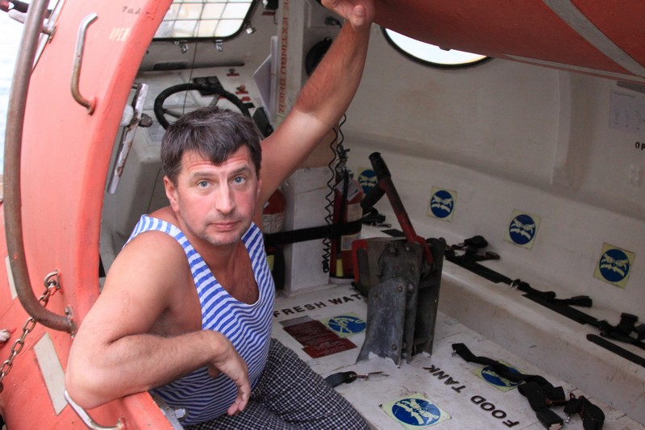
Николай Прокудин в спасательной шлюпке.
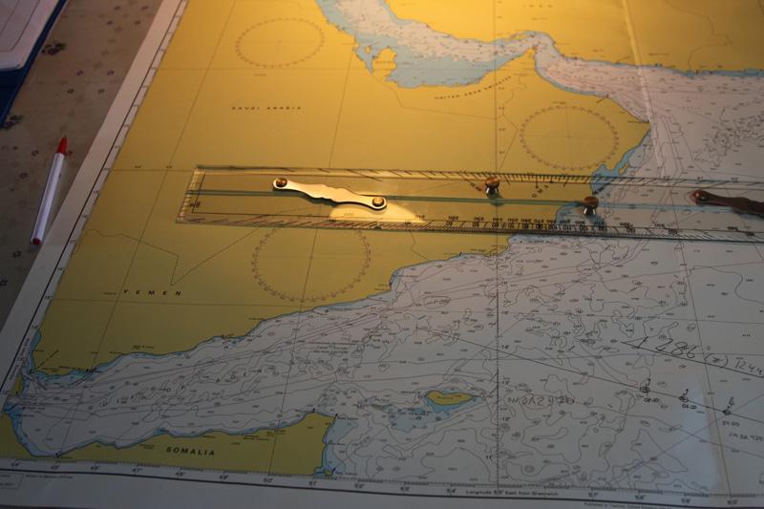
Аденский залив на карте.
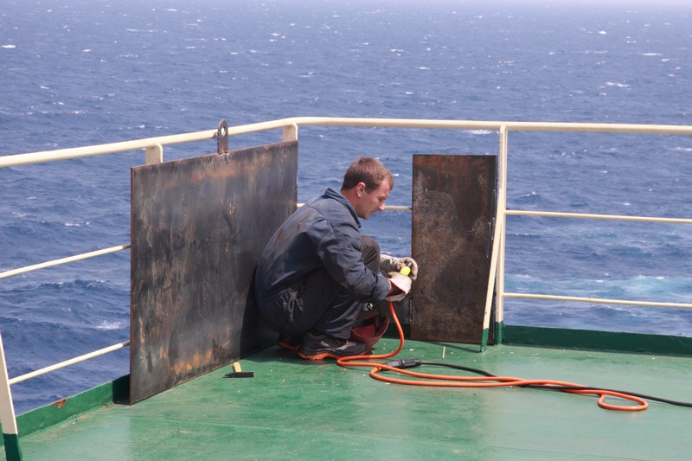
Подготовка огневой позиции (позднее она, боковая и задняя сторона борта на мостике будут "задекорированы" брезентом).
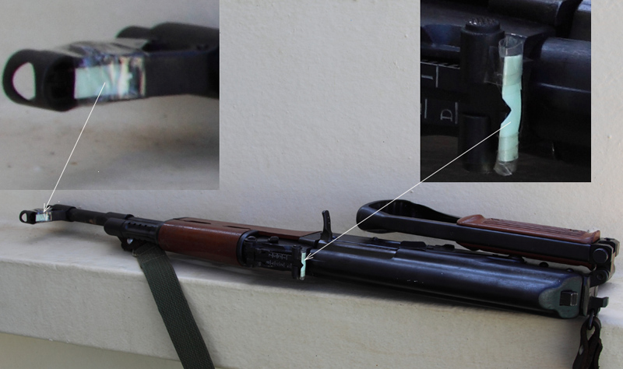
Пришлось с благодарностью вспомнить родное училище (МосВОКУ) - из светоотражательных табличек вырезали небольшие полоски, скотчем прикрепили их к мушке и прицелу - подготовили автоматы к ночной стрельбе.
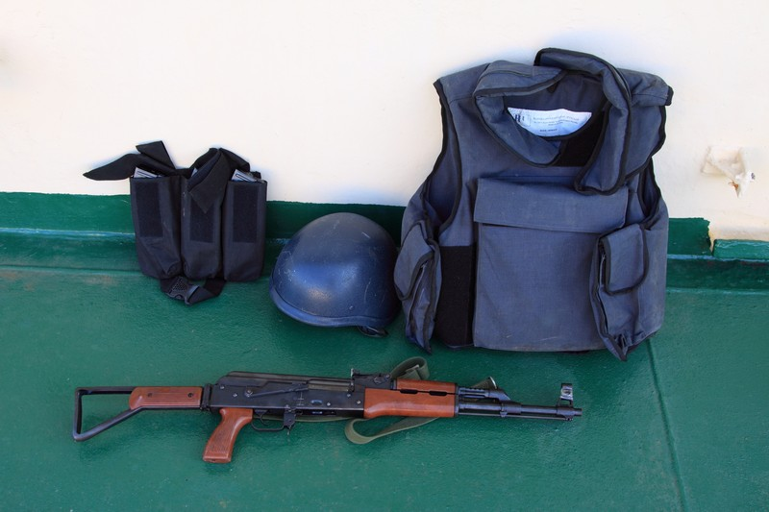
"Джентльменский" набор Сунила. Из всего этого "богатства" нам с Николаем полагалось лишь по автомату и подсумку с четырьмя магазинами.
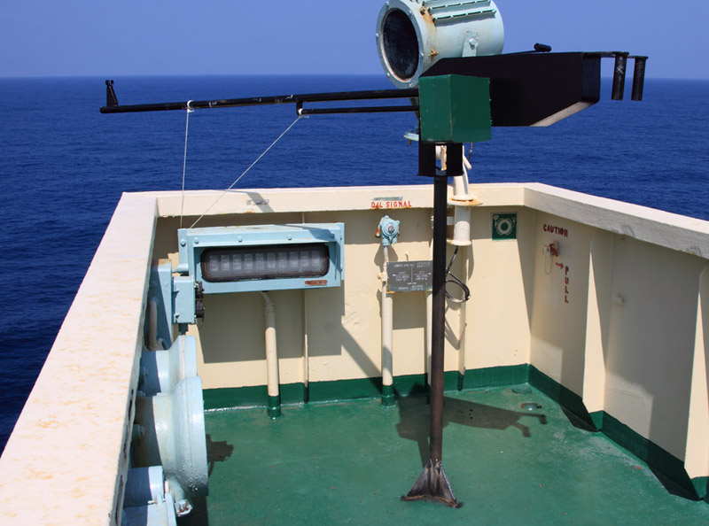
Противо-пиратские крупнокалиберные пулеметы Николая Прокудина (ППКПНП) были установлены на каждом крыле. И сослужили неплохую службу.
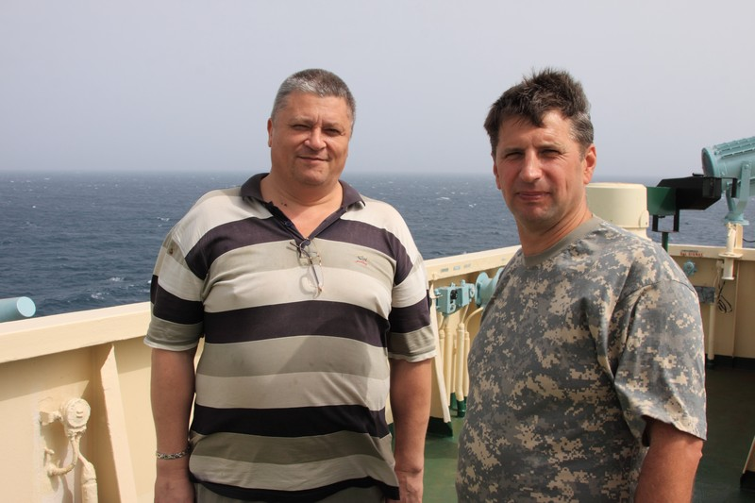
Мастер (капитан) Александр Николаевич Батанов и Николай Прокудин.
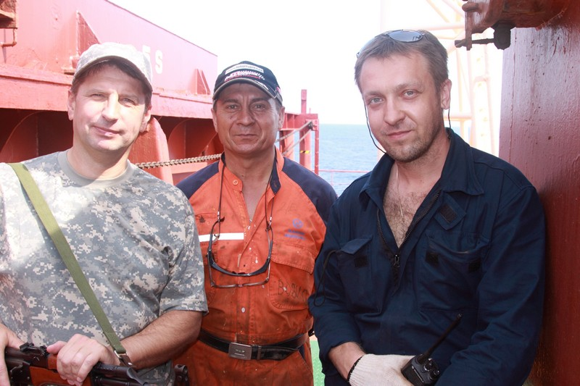
Николай Прокудин, "босун" (боцман) Бершацкий Василий Иванович и "чиф" (старпом) Алексей Новгородский.
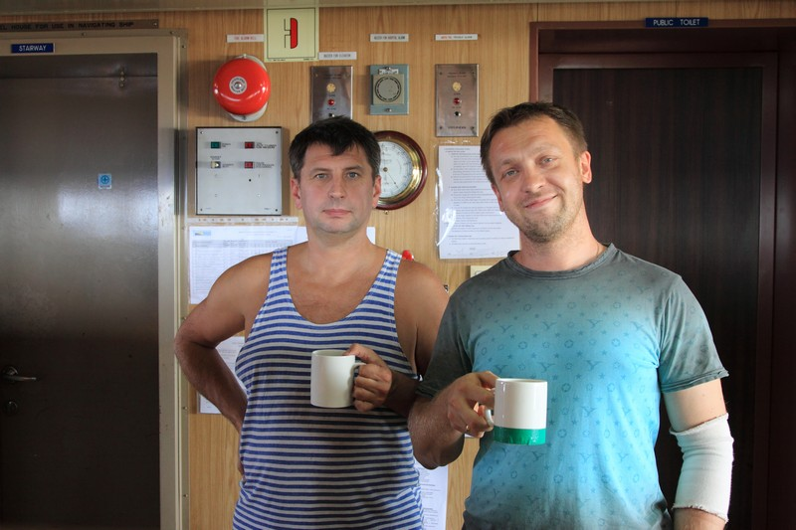
Николай Прокудин и "чиф" (старпом) Алексей Новгородский на капитанском мостике.
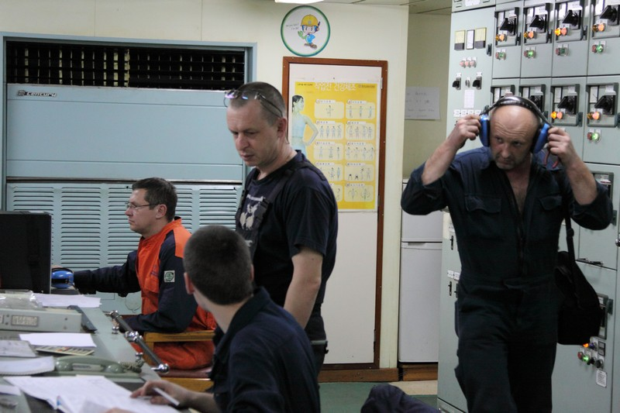
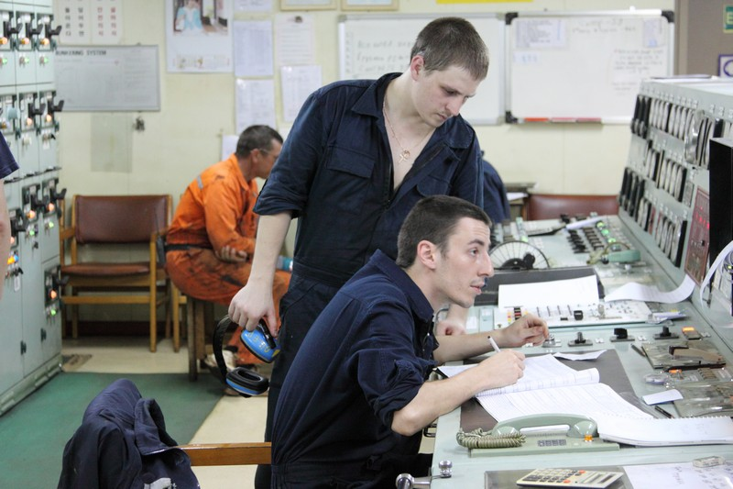
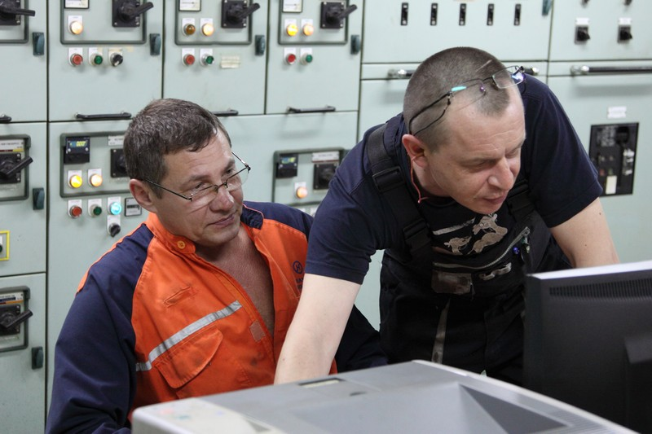
"Дед" (стармех) Супончев Максим и его механики.
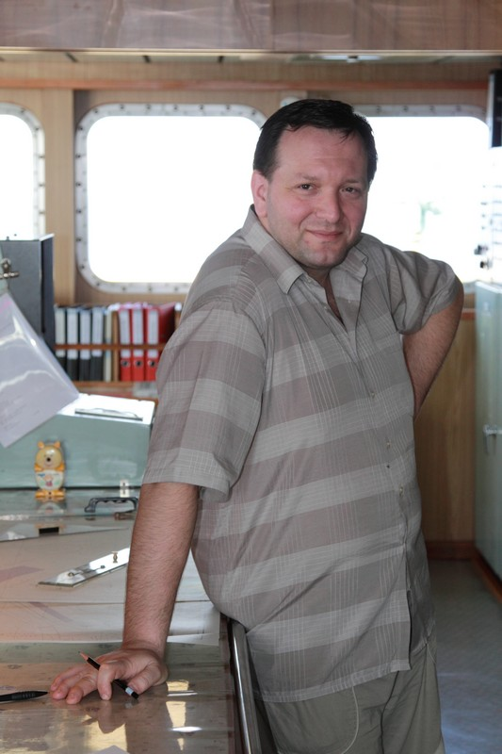
Второй помощник капитана Вадим Бондарь.
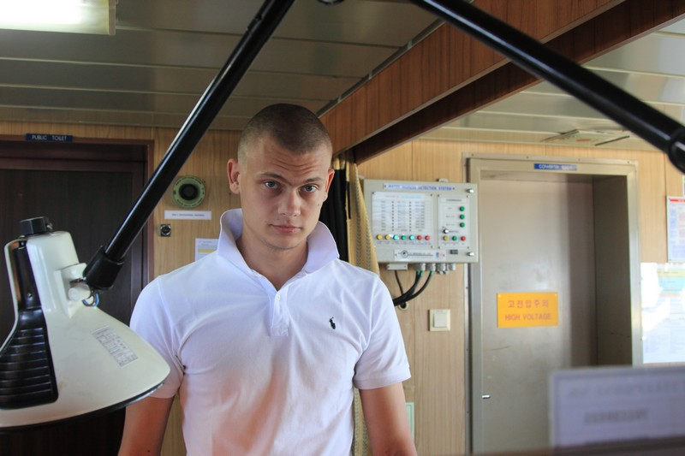
Третий помощник капитана Дмитрий Инструнин.
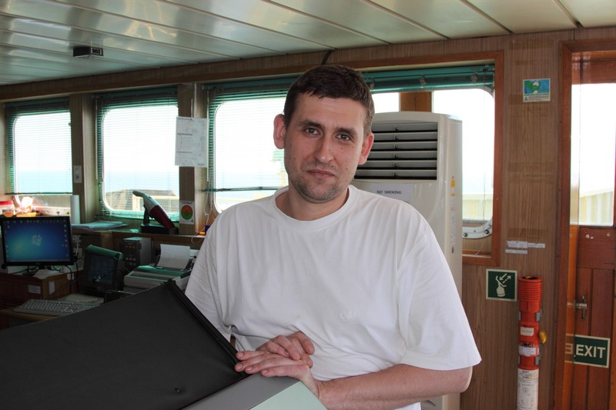
Кок Михаил Лишутанов (Мечтал я немного сбросить вес в поездке, но с таким коком разве это возможно?! Миша замечательно готовил. Молодчина!).
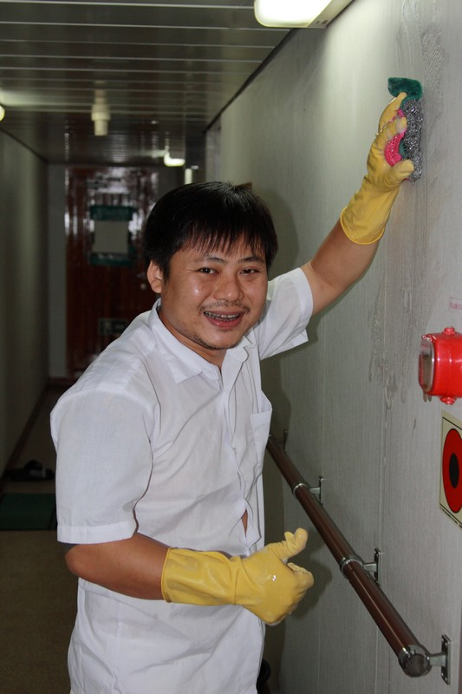
Помощник кока "Антонио" (настоящее имя - Saw Eh Taw Nay) из Мьянмяра (бывшая Бирма).
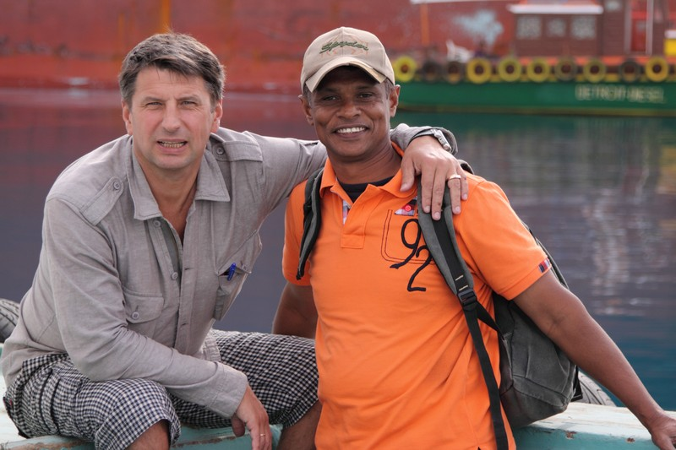
Николай Прокудин и сержант запаса шриланкийской армии Сунил.
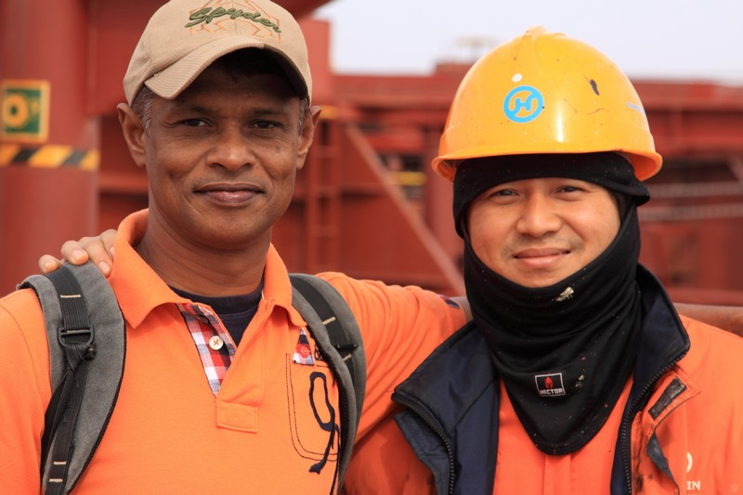
Сунил и матрос "Клинтон" ("имена" матросы придумывали себе сами, настоящее имя - Saw Lin Ton Soe - хороший матрос, его отличное зрение здорово нас выручало на ночных вахтах; и сохранило многим рыбакам их сети в целости и сохранности).
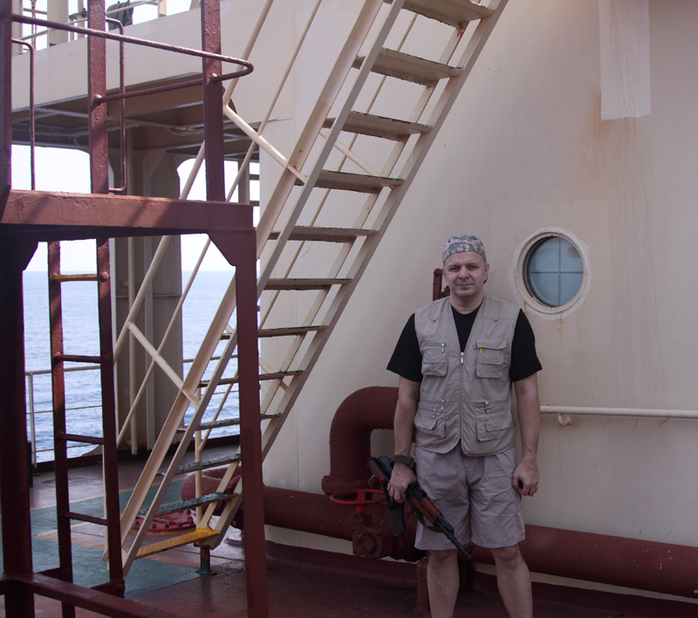
А.К.
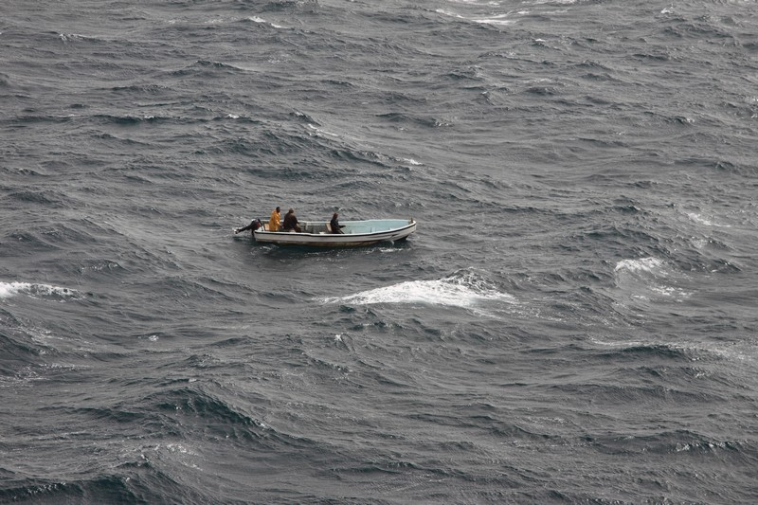
Рыбаки или пираты, кто знает? Радар их лодку не заметил. Прошли они метрах в двадцати от нашего борта. Увидев на крыле ППКПНП (макет пулемета), на всякий случай подняли руки - дескать, мы без оружия.
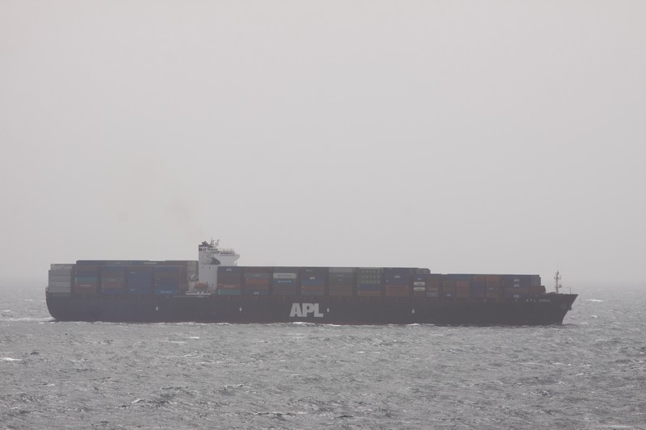
Контейнеровоз.
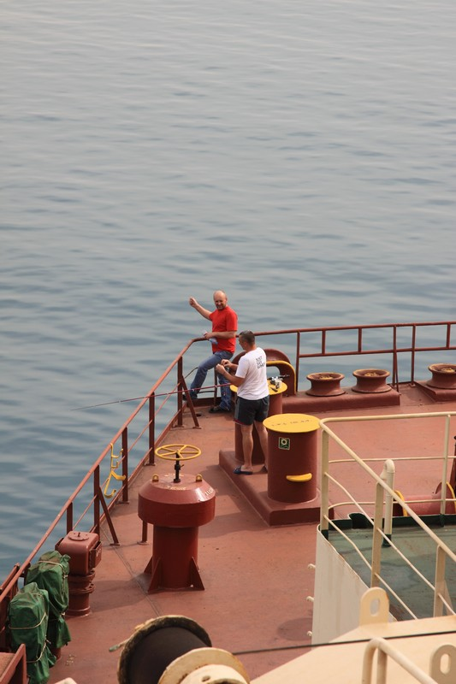
Рыбалка в Красном море (в этот раз ничего не поймали).
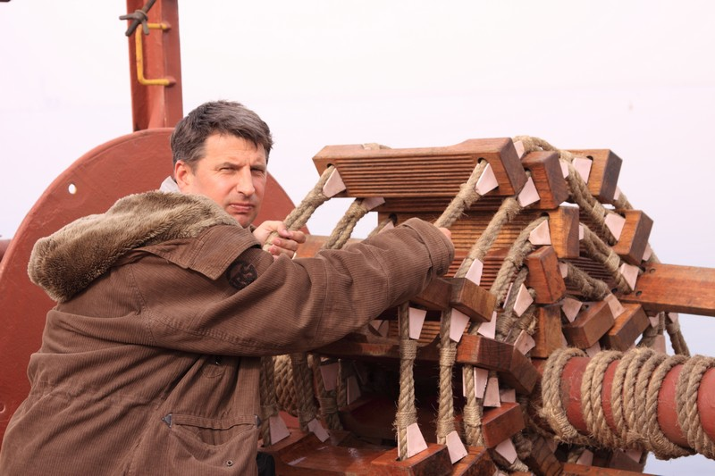
Николай Прокудин у веревочной лестницы - в Галле (Шри-Ланка) по этой лестнице мы поднимались на борт корабля.
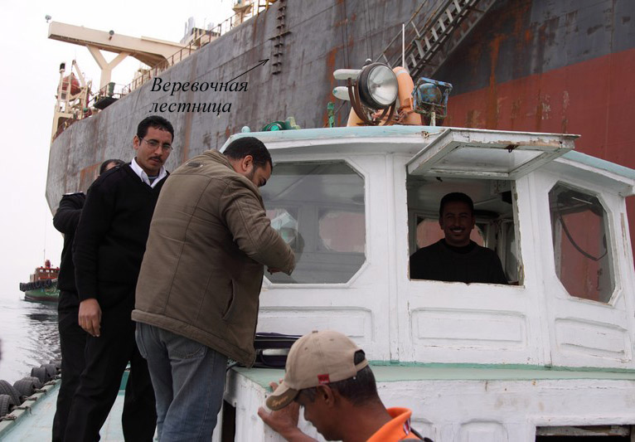
В Суэце мы спускались на катер, как "белые люди" - по трапу. На заднем плане видна веревочная лестница, по которой нам пришлось подниматься на борт в Галле.
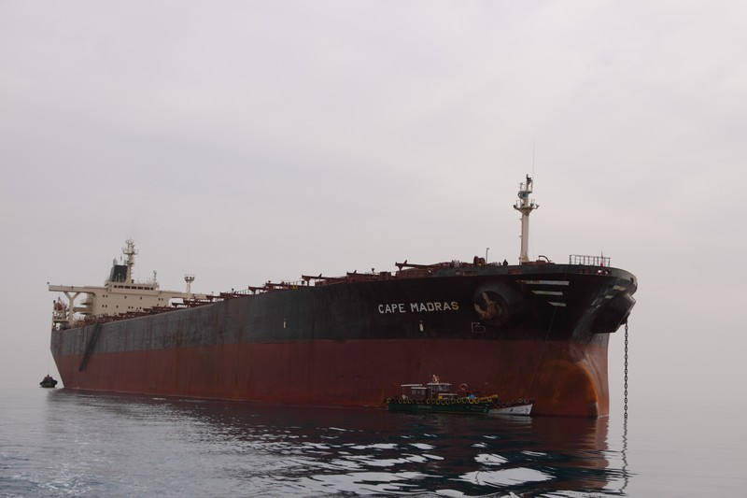
Cape Madras (длина - 274 м., ширина - 45 м., высота - 23 м. Украинское судно под доминиканским флагом, порт "приписки" - Портмунд, Доминика).
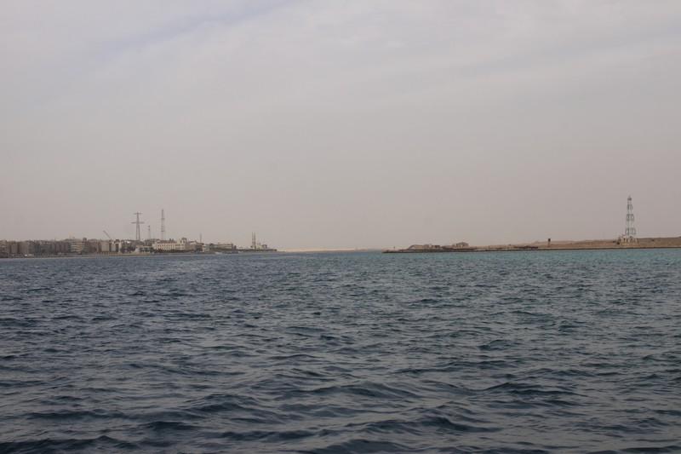
Суэц.
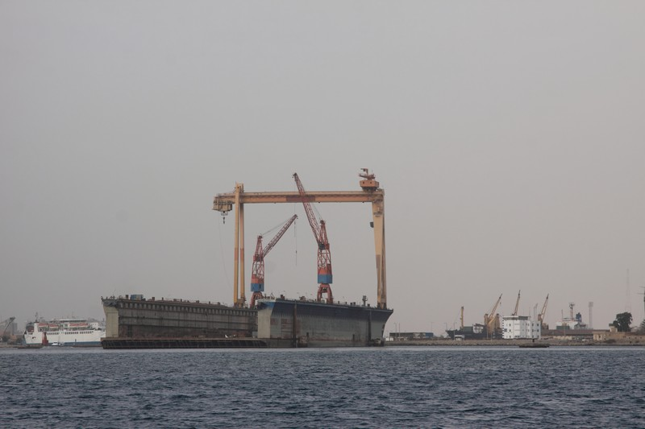
Суэц. На следующее утро мы с Николаем вылетели из Каира в Москву. А Сунил вернулся домой в Шри-Ланку.

Что касается нашей работы. Нападения пиратов на суда в Индийском океане и Красном море происходят почти ежедневно. Правда, по разным причинам, не обо всех нападениях становится известно. На данном сайте (http://maritime-zone.com/articles/20090302best-management-practices-to-deter-piracy) довольно подробно описаны способы предотвращения нападения пиратов. Думаю, многим это будет интересно (привожу документ с небольшими сокращениями). Ниже опишу, с чем нам пришлось столкнуться на самом деле. И поделюсь кое-какими мыслями.

Наиболее эффективные методы предотвращения нападения пиратов в Аденском заливе и вблизи побережья Сомали для владельцев, капитанов и экипажей судов
Описание типичных атак и сделанные выводы:
1. В течение 2008 года значительно увеличилось количество атак пиратов на торговые суда в Аденском заливе и вблизи побережья Сомали. Большинство из них было сосредоточено в северной части Аденского залива, однако некоторые были совершены восточнее побережья Сомали.
2. Анализ успешных атак показывает, что следующие факторы способствуют захвату пиратами:
· Низкая скорость,
· Низкий надводный борт,
· Несовершенство планов действий при нападении,
· Заметно низкое состояние готовности отражать атаку и/или отсутствие защитных мер.
3. Обычно нападение производится с двух или более небольших открытых лодок с мощными моторами на скорости до 25 узлов, при этом часто они подходят к судну с левого борта или кормы.
4. Использование пиратских кораблей-баз, которые представляют собой более крупные суда с экипажем и оборудованием, позволяет проводить успешные атаки на более дальнем расстоянии от берега.
5. Наиболее бдительными следует быть во время заката и восхода, так как наибольшее количество атак произошло в данное время.
6. На данный момент не было успешных атак на суда, шедшие со скоростью 15 узлов или более.
7. Большинство предпринятых ограблений были отражены командами, которые были проинструктированы и тренированы заранее и применяли эффективные меры предотвращения.

Рекомендуемые наиболее эффективные методы
1. Конечную ответственность за меры предотвращения и сдерживания атак пиратов в данном регионе несет капитан. Данный список представляет собой рекомендуемые действия для владельцев судов, операторов, капитанов и команд. Однако он не может быть применим к каждому судну, следовательно, необходимо определить, какие именно методы являются наиболее эффективными для конкретного судна. Следующие действия в целом доказали свою эффективность:

2. Перед проходом опасными водами

Общее планирование
· При реализации плана по отражению атаки пиратов приоритетом следует считать безопасность экипажа и пассажиров.

Планирование компанией
· Рекомендуется провести учения на судне. Наем охранников на судно остается на усмотрение данной компании, однако не рекомендуется наем вооруженной охраны.
· Рекомендуется изыскать возможность обеспечения дополнительных наблюдателей (впередсмотрящих) на время прохождения опасного района.

3. Перед проходом опасными водами
При следовании заливом
· Согласно EUNAVFOR, судам настоятельно рекомендуют следовать в границах Коридора безопасности. Судам, направляющимся на запад, следует держаться в северной части коридора, соответственно, судам, направляющимся на восток, следует держаться в южной части коридора.
· Судам следует избегать захода в территориальные воды Йемена согласно требованиям международных правил, кроме того военные корабли не имеют права входить в территориальные воды Йемена для защиты судна даже тогда, когда судно атакуют.
· К судну могут обратиться с просьбой скорректировать план его прохода согласно рекомендациям MSCHOA. При проходе заливом поблизости может не наблюдаться военных кораблей, но необходимо помнить, что проход наблюдается, и все корабли в регионе готовы оказать посильную помощь.
· MSCHOA настоятельно рекомендует спланировать проход так, чтобы прохождение наиболее опасных участков пришлось на ночное время, как показывает практика, ночью происходило наименьшее количество атак.

При следовании вблизи Сомали
· Судам, следующим к востоку и к югу от побережья Сомали, без заходов в порты стран Восточной Африки, рекомендуется рассмотреть возможность следования с восточной стороны Мадагаскара, находясь на удалении не менее 600 миль от побережья Африки. Необходимо уведомлять UKMTO о передвижении судна в обычном порядке.

4. Перед проходом опасными водами

Защитные меры

· Принимая во внимание число членов экипажа, необходимо заранее отладить режим функционирования судна, чтобы обеспечить наличие отдохнувших и проинструктированных впередсмотрящих.
· Необходимо свести к минимуму весь внешний радиообмен, от воки-токи до AIS, к минимально необходимой информации относительно безопасности судна.
· Повысить готовность судна путем включения всех механизмов: реверсы, пожарные насосы и т.п.
· Снабдить экипажем машинное отделение.
· Необходимо обеспечить закрытие доступа и контроль над ним в настройке, на мостике, в машинном отделении, жилых помещениях экипажа.
· В случае нападения с военными связываться по УКВ 16-му и резервному 8-му каналам.
· Убедиться, что с бортов ничего не свисает, в том числе трапы, концы и шланги.
· В случае, если надводный борт относительно низкий, необходимо попытаться нарастить ширину планширей так, чтобы крючья и кошки не смогли за них зацепиться.
· Рекомендуется определить "цитадель" - место, где экипаж сможет запереться и выиграть время. Желательно, чтобы в "цитадели" не должно быть иллюминаторов или легко взламываемых дверей.
· Рекомендуется рассмотреть возможность установки чучел-обманок впередсмотрящих или охранников, если в круговом обзоре с мостика есть "дыры", необходимо поставить в такие места наблюдателей.
· Рекомендуется заранее разнести пожарные шланги и подготовить систему к немедленной подаче воды под давлением, особенно в уязвимых местах судна.
· Рекомендуется рассмотреть возможность установки проволочных заграждений, но так, чтобы это не повлияло на безопасность экипажа при его перемещениях и не затруднило аварийный выход.
· Рекомендуется рассмотреть возможность приобретения и установки пассивных средств защиты.
· Рекомендуется использование оптики ночного видения в ночное и вечернее время.
· Рекомендуется включение системы защитной сигнализации и наблюдения (камеры наблюдения и т.п.), если она установлена на судне.

5. Во время прохода

Практические действия
· Включайте наружное освещение палубы только в степени, необходимой для поддержания безопасности. Освещение мест, уязвимых для нападения, рекомендуется включать только в том случае (за исключением опасности нападения и непосредственно нападения), если это освещение не затрудняет управление судном. Военные в настоящее время рекомендуют включать только ходовые огни и затемнять или выключать все прочие.
· Рекомендуется иметь на мостике все имеющиеся на сегодня фотографии судов-баз пиратов. При обнаружении подозрительных судов следует немедленно сообщать о них в UKMTO и IMB PRC (Куала-Лумпур).
· Задача капитана - распознать угрозу как можно раньше и немедленно сообщить о ней в UKMTO.
· Бдительность и должное визуальное наблюдение - прежде всего. Необходимо помнить, что большинство атак на суда были совершены с кормовых углов или с левого борта.
· Следует избегать подвергать экипаж ненужному риску. На верхних палубах необходимо ограничиться только самыми необходимыми работами.
· При обнаружении пиратов рекомендуется устроить как можно больше шума: огнями, сиреной, активностью экипажа, чтобы показать им, что они обнаружены.
· На сегодняшний день существует множество доступных мер безопасности и устройств для отражения атаки. Их использование остается на усмотрение конкретной компании-судовладельца и судна с учетом его особенностей.

6. При атаке пиратов
· Необходимо следовать заранее разработанному плану.
· Активировать тревожную кнопку, которая даст сигнал офицеру, ответственному за безопасность судна, и порту приписки.
· Объявить общесудовую тревогу "Пиратское нападение" голосом и сигнализацией.
· Необходимо предотвратить приближение пиратских лодок путем маневрирования:
- Если возможно, увеличить скорость до 15 и более узлов и немедленно по обнаружению атакующих пиратов начать маневрирование зигзагом (небольшими отворотами, больших следует избегать из-за потери скорости).
- Учесть ветер и волнение и максимально "подставить" пиратов под ветер и волнение, а также носовую и кормовую волны.
· Подать напор воды в пожарные шланги.
· Опыт показывает, что максимальное время атаки 30-45 минут, если за это время пираты не смогут высадиться, они, как правило, прекращают атаку. Необходимо попытаться максимально выиграть время: на помощь могут успеть военные.
· Экипаж, все те, кто не принимает участия в непосредственной защите судна, должны проследовать в "цитадель".

7. При высадке пиратов на судно
· Прежде чем пираты доберутся до мостика, необходимо успеть уведомить UKMTO, MSCHOA и при наличии времени - компанию-судовладельца.
· Необходимо помнить, что нельзя оказывать никакого сопротивления пиратам, это может повлечь за собой излишнюю жестокость.
· В случае если придется покинуть мостик и машинное отделение, необходимо остановить двигатель и по возможности направить судно в сторону от других судов в целях навигационной безопасности.
· С пиратами необходимо вести себя спокойно и выполнять все их требования.
· Необходимо удостовериться, что весь экипаж, за исключением вахты на мостике собран в одном месте. Если люди находятся в "цитадели" или другом закрытом помещении, нельзя препятствовать пиратам, если они попытаются туда проникнуть.

8. В случае вмешательства военных
· Необходимо проинструктировать экипаж о том, что запрещено использовать фото-, кинокамеры и мобильные телефоны со вспышкой в течение всего времени вмешательства военных.
· При высадке военных на борт судна и каких-либо военных действиях экипажу необходимо лечь на палубу, держа руки за головой. В руках ничего не должно быть, руки должны быть хорошо видны. Не следует делать никаких резких движений без команды военных.
· Необходимо быть готовым немедленно ответить на вопросы военных: назвать себя и свою должность на судне.
· Необходимо иметь в виду, что в заливе много военных, чей разговорный язык не английский.
Рассматривая "Наиболее эффективные методы предотвращения нападения пиратов в Аденском заливе и вблизи побережья Сомали" стоит отметить, что в последние годы район нападения пиратов значительно увеличился: от Шри-Ланки до 18 градуса северной широты в Красном море. Другими словами, теперь пираты могут напасть практически в любом уголке Индийского океана и Красного моря.
А теперь коротко по пунктам. Постараюсь остановиться на самом главном.
Обычно нападение производится с двух или более небольших открытых лодок с мощными моторами на скорости до 25 узлов, при этом часто они подходят к судну с левого борта или кормы.
От двух и более, на практике иногда означает... пятнадцать (!) "джонок" (так называют эти лодки с мощными моторами, в каждой их которых размещается по несколько человек). Возможно, вскоре их будет и больше. Хотя на самом деле, для захвата практически любого корабля достаточно и одной лодки. Как только один из пиратов, вооруженный автоматом, поднимается на борт корабля - обычно это означает, что судно захвачено. Если этому пирату удается захватить хотя бы одного заложника - это означает сдачу в плен и всего экипажа.

· Необходимо обеспечить закрытие доступа и контроль над ним в настройке, на мостике, в машинном отделении, жилых помещениях экипажа.
Приучить экипаж держать по ночам наружные двери закрытыми, было не просто. Но при прохождении "прославленного" острова СОКОТРА все двери на корабле были закрыты!
На мой взгляд, не помешали бы решетки на иллюминаторах. А на наружных дверях "цифровые" замки или нечто подобное.

· В случае, если надводный борт относительно низкий, необходимо попытаться нарастить ширину планширей так, чтобы крючья и кошки не смогли за них зацепиться.
Более чем разумное предложение, но если учесть, что длина корабля была 274 метра... Хотя, при желании, сделать это вполне возможно.

· Рекомендуется определить "цитадель" - место, где экипаж сможет запереться и выиграть время. Желательно, чтобы в "цитадели" не должно быть иллюминаторов или легко взламываемых дверей.
По причине того, что сама цитадель не предусмотрена конструкцией судна (это всего лишь наспех оборудованное помещение, в котором, в лучшем случае, укреплена входная дверь), "вскрытие" цитадели - вопрос времени. Пираты легко справляются с этой задачей с помощью подручных средств. При наличии дымовых гранат или хотя бы одного из членов экипажа, не успевшего укрыться в цитадели - дверь в нее отрывается моментально.

· Рекомендуется рассмотреть возможность установки чучел-обманок впередсмотрящих или охранников, если в круговом обзоре с мостика есть "дыры", необходимо поставить в такие места наблюдателей.
Макеты пулеметов (названные нами в шутку - противо-пиратскими крупнокалиберными пулеметами Николая Прокудина), сослужили нам не плохую службу. Но в отличие от настоящих пулеметов, макеты служат не долго - лишь до тех пор, пока пираты не догадаются о том, что это такое.
Наблюдатели на корабле выставлялись. Но только в ночное время и только в самом опасном, по мнению капитана, районе. Дело в том, что "лишних" людей на корабле нет. Матросам весь день приходилось выполнять огромный объем работ по обслуживанию корабля. А четыре часа ночной вахты были для них дополнительной нагрузкой. За счет отдыха, разумеется.

· Рекомендуется заранее разнести пожарные шланги и подготовить систему к немедленной подаче воды под давлением, особенно в уязвимых местах судна.
Да, это так - с помощью водометов несколько раз морякам удавалось отразить нападение пиратов. Но нужно быть настоящим камикадзе, чтобы использовать водомет против людей, вооруженных автоматами и пулеметами. Шансов практически никаких. И я искренне восхищен мужеством тех моряков, которые прекрасно зная это, сделали невозможное.
В ряде СМИ отмечалось, что российскими специалистами разработан пожарный робот, способный отгонять пиратов при помощи водомета. "Охранно-пожарные роботы оснащены мощными водометами и ведут круглосуточное теленаблюдение за акваторией. При несанкционированном появлении плавсредств в зоне действия роботов они способны смыть с пиратского катера весь его экипаж с вооружением, да и затопить сам катер". Однако упоминаний о том, установлены ли такие роботы на каких либо судах, я не встречал. Скорее всего, вопрос опять упирается в деньги.

· Рекомендуется рассмотреть возможность установки проволочных заграждений, но так, чтобы это не повлияло на безопасность экипажа при его перемещениях и не затруднило аварийный выход.
Установка колючей проволоки вдоль борта судна (в том числе, и под током) - действительно, довольно эффективное средство защиты (в частности, датские моряки с большим успехом используют ее на своих кораблях). Однако колючая проволока доставляет уйму хлопот и самому экипажу при проведении погрузочно-разгрузочных работ в порту.

· Рекомендуется рассмотреть возможность приобретения и установки пассивных средств защиты.
· Рекомендуется использование оптики ночного видения в ночное и вечернее время.
· Рекомендуется включение системы защитной сигнализации и наблюдения (камеры наблюдения и т.п.), если она установлена на судне.
· На сегодняшний день существует множество доступных мер безопасности и устройств для отражения атаки. Их использование остается на усмотрение конкретной компании-судовладельца и судна с учетом его особенностей.
Возможно, я был не слишком внимателен, но из всего "множества доступных устройств для отражения пиратской атаки" на корабле, кроме нашей охраны, я не обнаружил. В том числе, пассивных средств защиты, системы защитной сигнализации и наблюдения. И очень сильно не хватало приборов ночного видения.

При атаке пиратов
· Необходимо предотвратить приближение пиратских лодок путем маневрирования:
- Если возможно, увеличить скорость до 15 и более узлов и немедленно по обнаружению атакующих пиратов начать маневрирование зигзагом (небольшими отворотами, больших следует избегать из-за потери скорости).
- Учесть ветер и волнение и максимально "подставить" пиратов под ветер и волнение, а также носовую и кормовую волны.
· Опыт показывает, что максимальное время атаки 30-45 минут, если за это время пираты не смогут высадиться, они, как правило, прекращают атаку. Необходимо попытаться максимально выиграть время: на помощь могут успеть военные.
На самом деле маневрирование - тоже довольно эффективный способ. Он позволяет выиграть еще некоторое время. В надежде, что на помощь придет один из военных кораблей, патрулирующих в этом районе. К сожалению, помощь такая приходит далеко не всегда. Но рекомендация "увеличить скорость до 15 и более узлов" для сухогрузов, максимальная скорость которых обычно не превышает 13 узлов, выглядит как обычная "шутка юмора" - не более того.

При высадке пиратов на судно
· Необходимо помнить, что нельзя оказывать никакого сопротивления пиратам, это может повлечь за собой излишнюю жестокость.
· С пиратами необходимо вести себя спокойно и выполнять все их требования.
· Необходимо удостовериться, что весь экипаж, за исключением вахты на мостике собран в одном месте. Если люди находятся в "цитадели" или другом закрытом помещении, нельзя препятствовать пиратам, если они попытаются туда проникнуть.
Стоит отметить, что рекомендация "при реализации плана по отражению атаки пиратов приоритетом следует считать безопасность экипажа и пассажиров" соблюдается, как правило, неукоснительно. Возможно, это и правильно. Ведь это гражданские суда с гражданским экипажем - у них совсем другие задачи и ненужное геройство в перечень этих задач не входит. Поэтому для захвата судна пиратам довольно часто не требуется устраивать длительные погони, забираться на борт движущегося корабля, а достаточно лишь связаться с капитаном по УКВ-радиостанции на 16-м канале и потребовать остановить судно и спустить трап. Под угрозой применения автоматов и гранатометов, многие капитаны послушно исполняют их требования.
Однако хочу остановиться на одном примере. 4-го ноября 2011 года пропала связь с тайваньским сейнером "Чинь И Вэнь". На его борту находились 28 человек - девять китайцев, восемь филиппинцев, шесть индонезийцев и пять вьетнамцев
"Позже выяснилось, что на сейнер напали пираты, однако через некоторое время захваченным в плен морякам удалось вернуть контроль над судном. Как сообщается, они вступили в схватку с шестью вооруженными пиратами, в результате чего последние оказались за бортом. В ходе столкновения трое рыбаков получили легкие ранения, судьба бандитов пока неизвестна" (Lenta.ru).

Планирование компанией
· Наем охранников на судно остается на усмотрение данной компании, однако не рекомендуется наем вооруженной охраны.
А вот на этом моменте хотелось бы остановиться поподробнее.
13 октября 2009 г. "пираты предприняли очередную попытку нападения на мирное рыболовецкое судно. На этот раз жертвой оказался французский траулер, занятый добычей тунца в Индийском океане. Но попытка завершилась провалом. Атаку пиратов удалось отбить силами морских пехотинцев, с недавнего времени находящихся на каждом корабле, занятом рыбной ловлей в опасных районах. Пираты, услышав выстрелы в ответ, решили не испытывать судьбу и скрылись в неизвестном направлении. Решение об охране морскими пехотинцами рыболовецких судов было принято правительством Франции после многочисленных просьб владельцев компаний, занимающихся рыбным промыслом" (pirate.kiev.ua).

Сомалийские пираты уже давно из обычным морских разбойников превратились "в хорошо организованный преступный международный бизнес, прибыли от которого вскружили голову не одному мафиози. Этот бизнес моментально получил своих "почитателей", из многих стран мира появились желающие участвовать в нем. По непроверенным данным, сейчас пираты имеют своих информаторов во всех крупных корабельных компаниях мира. Они отлично знают, когда, какой груз и какое судно будет везти. А им не надо долго ждать - ежегодно около их берегов проходит до 20 тысяч судов!
У сомалийских пиратов самые современные и быстроходные суда, они имеют свои порты для удержания захваченных судов, у них самая современная спутниковая аппаратура, их обслуживают только известные во всем мире "адвокаты-переговорщики" (www.mzk1.ru)".

А теперь я хотел бы сослаться на материалы известного журналиста, одного из лучших экспертов в области морского пиратства Михаила Дмитриевича Войтенко:
" Любая проблема, будь она чьей-то частной или общемировой, имеет два конца. На одном конце те, для кого проблема является вопросом, требующим какого-то решения, помехой или угрозой, от которой надо избавиться. На другом конце те, для кого проблема является бизнесом. Они могут эту проблему решить, но не бесплатно, а за вознаграждение. Простейший пример - частная охрана объектов или персон от криминальных посягательств. И вот с некоторых пор человечество стало с удивительной регулярностью сталкиваться с проблемами, о которых раньше никто не задумывался и не подозревал, что они вообще существуют. То это серии странных эпидемий, на поверку таковыми не являвшимися, то угроза потепления, над которой уже в голос смеются ученые, то курение, то бесконечный список проблем третьего мира. В мире появилась целая прослойка людей, которые научились наживаться на борьбе с такого рода проблемами, или вернее будет сказать, на раздувании из ничего проблемы, и затем поддержании ее на уровне, достаточном для обеспечения финансирования борцов. Для меня сомалийское пиратство стало наглядным пособием, действующей моделью такого рода международных афер.
Сомалийское пиратство в таком виде, в каком мы его знаем, появилось в 2004 году, именно тогда они захватили первые океанские торговые суда с целью получения за них выкупа. За 2005-06 года сомалийские пираты захватили не менее 11 судов. В 2007-м году сомалийские пираты захватили не менее 11 судов.
В 2008 году пираты захватили не менее 33 судов, при среднем размере выкупов около 2 миллионов долларов.
2009 год - захвачено 24 судна, выкуплено 31 судно, средний размер выкупов 2.4 миллиона долларов.
2010 - захвачено 31 судно, выкуплено 17 судов, средний размер выкупов 5.5 миллиона долларов, при этом следует отметить такой парадокс - начиная со второй половины 2010 года, о среднем размере выкупов мы знаем только со слов пиратов.
2011 год - захвачено (по состоянию на конец ноября) 15 судов, выкуплено 25 судов. Исключительно со слов пиратов следует, что средний размер выкупов составляет в текущем году 5.5 миллиона долларов.
К 2010 году механизм борьбы с пиратами окончательно сложился, система выкачивания денег из судоходства и мирового сообщества заработала в полную силу. Определились два центра сомалийского пиратства, один непосредственно в Сомали, другой в Лондоне. Многие наивно полагают, что слова из песни "Правь, Британия, морями", это что-то из далекого прошлого. Британия между тем, как правила торговым мореплаванием, так и правит. Англия была и остается финансовым, страховым и юридическим центром судоходства. В Лондоне располагаются не только главные финансовые, юридические и страховые институты судоходства, но и все главные международные морские организации, начиная с IMO (Международная морская организация, входящая в ООН).
Первыми огромные потенциальные возможности пиратства в плане получения прибыли оценили именно лондонские страховщики. Уже в 2008 году они объявили почти всю северную часть Индийского океана зоной военного риска, что резко повысило стоимость страхования. Казалось бы, это дело судовладельца, как ему страховаться, но на самом деле это совершенно не так. Без некоторых видов страхования судно просто-напросто не пустят в большинство портов мира, и если владелец откажется платить завышенную стоимость страховки из-за "военного риска", он лишится всех остальных видов страхования. Тут хитрость не в повышенной стоимости, а в сути "военного риска". Страхование от этого риска не покрывает убытки в случае захвата судна пиратами, это страхование повреждений или гибели судна в результате военных действий, а их-то как раз в зоне действий сомалийских пиратов и нет. Анекдот в том, что если пираты вдруг возьмут, и потопят судно, то страховку владелец не получит, потому что военный риск подразумевает типы применявшегося оружия - мины, торпеды, снаряды, ракеты. Автоматы АК и гранатометы в этот список не входят. За что берут деньги страховщики, непонятно. Это вымогательство на уровне, который и не снился пиратам. Немного цифр - за последние 4 года пираты в среднем получали выкупов на сумму 70 миллионов долларов ежегодно. Не менее половины следующих опасными водами судов вынуждены платить завышенную стоимость страхования Лондону, в среднем не менее 8 тысяч долларов с судна. Это около 100 судов в сутки. Итого в сутки Лондон получает, ничем в отличие от пиратов не рискуя, 800 тысяч долларов прибыли, ничего при том не делая, лишь объявив опасные воды "зоной военного риска". В год Лондон имеет не менее 300 миллионов долларов чистой прибыли только на завышенной стоимости страхования.
Но ведь это далеко не все! Лондонские юристы и страховщики полностью монополизировали два очень прибыльных рынка, рынок переговорщиков (тех, кто ведет с пиратами переговоры о выкупе судов) и рынок перевозчиков выкупа, огромных сумм наличности. В среднем расходы на переговорщиков и доставку выкупа по каждому захваченному судну составляют не менее 1.5 миллиона долларов. То есть, только в текущем году Лондон уже получил не менее 37.5 миллиона долларов.
И, наконец, начал в полную мощь работать еще один рынок (подробно о нем ниже, ибо именно он главный стержень данной статьи), рынок вооруженной частной охраны. В настоящее время не менее трети всех идущих опасными от пиратов водами судов имеют на борту охрану. Средняя стоимость проводки 60 тысяч долларов. В сутки рынок частной вооруженной охраны зарабатывает к настоящему времени, таким образом, около 3 миллионов долларов. По состоянию на начало ноября текущего года 52% рынка контролируется британскими частными охранными агентствами. Эти агентства очень быстро объединились в ассоциацию SAMI - The Security Association for the Maritime Industry, Ассоциация охранных агентств морского транспорта. Руководство SAMI уже заявило, что через пару лет на рынке останется, вместо нынешних десятков, если не сотен, компаний, лишь 7-8. Угадайте, чьи именно компании останутся на рынке. К словам руководства SAMI следует относиться очень серьезно, так как именно оно в настоящее время, совместно с ведущими международными морскими организациями, вездесущими страховщиками и юристами ООН, разрабатывает правила и требования, которые будут определять работу охранных агентств. Странным образом, новые правила и требования очень выгодны для лондонских страховщиков и английских охранных агентств, но почти непреодолимы для агентств других стран. Или удивляться тут нечему?
Давайте подсчитаем, что у нас получается. Пираты имеют в год в среднем 70 миллионов долларов выкупов. Страховщики имеют в год не менее 300 миллионов. Посредники не менее 40 миллионов. Потенциально рынок частной охраны оценивается где-то в 2 миллиарда долларов в год, из них не меньше половины уже уходит в Лондон. Итого в год Лондон имеет с сомалийского пиратства не менее миллиарда доходов, ничего при этом не тратя и ничем не рискуя. Все борцы с пиратством повторяю, сидят в Лондоне. Убытки от сомалийского пиратства для мирового судоходства и мировой экономики минимальны, какая-то там "угроза" мировой экономике это миф, раздутый борцами. В числе борцов все без исключения международные морские организации, морские профсоюзы (в том числе российский РПСМ), ООН, Интерпол и огромное количество политиков и ВМС разных стран.
Каков риск попасться в плен к пиратам? Даже во времена их полнейшей безнаказанности (имеется в виду не отсутствие/присутствие военных в регионе, они пиратам особо никогда не мешали, а отсутствие вооруженной охраны на борту) пираты захватывали в год максимум 33 судна, при том, что в сутки опасными водами проходит около 200 судов. Велик ли риск, считайте сами. Пираты не могут захватывать в год более 3-4 десятков океанских торговых судов, даже если им совершенно не мешать, в основе этого ограничения физические причины невозможности удерживать в плену одновременно более 20-25 судов при длительных сроках переговоров и доставки выкупа, в настоящее время более полугода (выделено мной, А.К.).
ООН между тем, вцепилась в пиратство мертвой хваткой, требуя (и получая десятки миллионов долларов ежегодно) денег на борьбу с пиратами - то есть, на их уголовное преследование, на создание трибуналов и строительство тюрем. Понять утопичность, ложность этой затеи очень просто, достаточно вспомнить движение "зеленых" времен Гражданской войны и анархии в России, во многом ставшее бандитским, и поголовную амнистию этих бандитов, поголовную потому, что их было слишком много. В Сомали то же самое, и большинство пиратов, это не террористы, не закоренелые преступники, а обычные обыватели, нашедшие способ прокормить себя и семью. Цифры из одного из исследований (Geopolicity Consultancy) - пират имеет в среднем в год 60-70 тысяч долларов, обычный сомалиец около 500 долларов. Если пират задерживается военными, то он этому радуется немногим меньше, чем получению выкупа, особенно если повезло попасться военным стран Запада. Тюрьма для пиратов по сравнению с обычной жизнью сомалийцев, это почти рай. Впервые он знает, что гарантировано будет сытым и живым сегодня, завтра и далее, насколько повезет сидеть в тюрьме. Бороться с сомалийскими пиратами посредством их уголовного преследования, это значит иметь перед собой цель посадить в тюрьмы не менее трети взрослого мужского населения Сомали. ООН ничего против не имеет. Уже имеется план строительства новых тюрем и создания мест судебного исполнения сроком до 2015 года и далее (см. данные Фонда Oceans beyond Piracy). Чем задача более безнадежна и бессмысленна, тем охотнее берется за нее ООН (при условии, конечно, что на нее выделяются деньги), которую недаром многие называют самой успешной ОПГ в истории человечества.
У политиков и военных свой интерес, о котором надо рассказывать отдельно и подробно. Вкратце - их интерес, это круглогодичные маневры и присутствие в районе Персидского залива.
Ну, а у судоходства свой интерес, очень простой и понятный, он называется - безопасность, защита от пиратства. Судоходству все равно, будут сажать пиратов или нет, судоходству нужна не борьба с пиратами, а защита от них. Борцы с пиратством подменили понятия, и вместо защиты судоходства от пиратства объявили главной задачей борьбу с пиратством. Вот почему годы активной борьбы с пиратством стали и рекордными по количеству захваченных судов, так как мировое сообщество, направляемое ООН и международными морскими организациями, не защищало судоходство, а боролось с пиратами.
Переломным стал 2011, текущий год. В 2010 я предсказывал, что судоходство пойдет своим путем, и возьмет дело своей защиты в свои руки. Большого ума впрочем, тут не требовалось, если есть рыночная экономика и частный интерес, значит, будут и решения. С середины весны этого года судоходство начало массированно применять частную вооруженную охрану (против применения которой выступали и выступают международные морские организации, ООН, военные и политики ряда стран), и результат превзошел все ожидания. Цифры: в период с апреля по конец ноября прошлого года захвачено 18 судов, в этот же период в этом году захвачено 4 судна, причем в период май - ноябрь всего лишь два. Военные отчаянно сопротивляются массированному применению частной охраны (потому что частная охрана продемонстрировала поразительную, прямо-таки сокрушительную неэффективность военных), но вынуждены признать, что около 90% всех отбитых пиратских атак приходится на суда с частной охраной, ни одно судно с частной вооруженной охраной еще не было захвачено.
Казалось бы, выход найден, и сомалийское пиратство скоро прекратит свое существование? Нет, увы, не прекратит. Никак не менее 20-25% судовладельцев слишком легкомысленны или слишком жадны (чаще второе) для того, чтобы нанимать охрану. У пиратов была и будет добыча, другое дело, что ее стало намного труднее отыскать. Покончить с пиратством может только наведение порядка в Сомали, причем не оккупационного, а какого-то своего. Когда это будет и будет ли, неизвестно. Следовательно, пираты будут иметь добычу, хотя и меньшую чем в былые урожайные годы, но достаточную для их дальнейшего существования и ... продолжения борьбы с ними. Если вы думаете, что ООН и прочие борцы обрадовались успехам частной охраны, то вы глубоко заблуждаетесь. ООН и IMO просто-напросто "не заметили" успехов частной охраны, и продолжают бороться с пиратством, откровенно фальсифицируя статистические данные и заказывая продажным think-tank (ну, тут впереди всех американцы) удивительно наглые по беспардонности лжи "исследования" (это также отдельная тема, которую не втиснуть даже в отдельную статью).
Какова роль России в борьбе с пиратством, и какой она могла бы быть? Вопрос, отвечать на который неприятно. С одной стороны, РФ ничем не хуже и не лучше других, участвуя в патрулировании своими военными кораблями опасных вод. Эффективность патрулирования можно оценить простыми цифрами. Командование ВМФ РФ весной или летом этого года с гордостью заявило, что со времени начала патрулирования (конец 2008 года) они безопасно провели 700 или 800 судов. Да хоть полторы тысячи, да хоть две или три тысячи - эти сотни и даже тысячи могут впечатлить только тех, кто не знает, о чем речь, а тех кто знает, они разят наповал. В сутки опасными водами проходит до 200 судов, то есть за три года патрулирования военные смогли гарантировать безопасность лишь от силы пары недель. Но ведь и ВМС других стран не более эффективны? Совершенно верно. Однако дело в том, что военные могли бы давным-давно обеспечить стопроцентную безопасность всего судоходства в регионе, если бы они ввели систему обеспечения каждого судна группой охраны из 4-6 человек челночным методом. Это должен быть международный контингент воинских сил, размещенный на 4-6 больших судах-флотелях (нечто вроде плавказарм), способный посадить/снять группы охраны на все без исключения проходящие суда без их задержки. Вместо этого в регионе постоянно присутствует не менее 40 кораблей ВМС ведущих стран мира, рангом от сторожевиков до атомных крейсеров и авианосцев, при убийственно низкой эффективности.
Еще в 2009 году я предлагал руководству РФ и ВМФ челночную схему действия наших военных, вместо системы конвоев, приличной 2-й мировой войне, но не в 21 веке...
При такой схеме можно было бы дать работу нашим отставникам-офицерам спецназа и морской пехоты. При высочайшем уровне подготовки и профессионализма им крайне трудно пробиться на рынок частной охраны из-за прежде всего, действий англичан. У меня есть два знакомых агентства, укомплектованных офицерами спецназа, я им помогаю, как могу. Кто хоть раз воспользовался их услугами, тому никакие SAS и SEALS уже не нужны. Так почему им не помочь? Пусть они пользовались бы кораблями ВМФ РФ как своей базой. Это отдельный, более технический, чем публицистический, разговор, но одна из главных проблем частной охраны на сегодня, это трудности со своими плавучими базами. Английским агентствам есть, кому помогать, за их спиной маячат все те же неугомонные страховщики, активно внедряющиеся на рынок охраны. Нашим не помогает никто.
Однако вместо действий, которые очень положительно сказались бы на международном имидже России, и, кроме того, обеспечили бы работу десяткам и сотням офицеров запаса самых грозных воинских подразделений мира, Россия выступила в ООН с "инициативой" создания международного трибунала для пиратов, тем самым немало порадовав дельцов из Лондона и ООН, которым только того и надо. Да ведь и пиратам надо того же, они боятся не борьбы с ними, а защиты от них, вот ведь в чем дело. Интересы пиратов и борцов чудесным образом совпадают, ибо бороться с пиратами путем их отлова и посадки можно до скончания века.
Англию можно не любить, даже ненавидеть, но ее нельзя не уважать - она не выставляет себя в смешном свете, как это сделала Россия со своей "инициативой", и всегда - всегда - блюдет свои интересы. Почему вместо защиты своих интересов и своего престижа Россия предпочитает играть на руку лондонским бизнесменам на крови, вопрос не ко мне".
Войтенко Михаил, 24 ноября 2011г.

Как говорится: не добавить, не убавить. Написано четко, по существу. Но вместо того чтобы прислушиваться к этим рекомендациям, наше руководство предпочитает красивые картинки ( в частности, освобождения в мае 2011 года от пиратов спецназом с большого противолодочного корабля "Маршал Шапошников" танкера "Московский университет"). Выложенный позднее в Интернет видеоролик, на котором военные расстреливают из всех видов оружия деревянную лодку, на которой якобы и находятся разбойники. Последующие "оправдания" о том, что "африканских боевиков отпустили в открытый океан, без средств навигации и связи, на единственной надувной лодке, а "примерно через час с ними пропала связь". Намекая, таким образом, на высшую меру наказания, которую якобы избрали пиратам российские моряки, а привел в исполнение Индийский океан". Все это очень романтично и красиво, но едва ли столь эффективно в плане реальной борьбы с пиратством.
Стоит отметить, что по данным ООН ежегодно в плену у сомалийских пиратов находится несколько десятков захваченных кораблей и от двухсот до шестисот заложников. Но это только официальные данные. В которые не входят те, кто уже много лет является настоящими рабами - это экипажи небольших рыболовецких сейнеров и других кораблей, захваченных пиратами, перекрашенных и переименованных, служащих в настоящее время базами для нападения на другие корабли. И количество захваченных кораблей и заложников с каждым годом не становится меньше.

Эпилог.

Впервые в жизни мне пришлось работать под доминиканским флагом (такая у меня была "новая" Родина). Владелец сухогруза - украинский олигарх, по словам экипажа, самый богатый человек в Украине. В зарубежных СМИ на самом высоком уровне ежегодно публикуются материалы, пытающиеся доказать чистоту его начального капитала, заработанного честным, непосильным трудом)). Но эти материалы, почему-то, у граждан Украины ничего кроме улыбок не вызывают...
Если предположить (а нас учили в детстве при доказательстве некоторых теорем - идти "от противного"), что в бизнесе этого господина (особенно в 90-е годы, а "распил" государственного "пирога", произведенный тогда между "своими", я при всем своем желании не смогу считать ничем иным, как "кражей государственного имущества в особо крупном размере организованной группой по предварительному сговору") не все так "чисто", то получается следующее.
а). На украденное у украинского народа тогда, сейчас господами олигархами покупается вполне легальная недвижимость, земля, предприятия, корабли и т.д.
б). На этих сухогрузах под "чужими" флагами (о том какие налоги платятся в бюджет Доминиканы, я писал выше) из Украины вывозится железная руда и продается в Китае (к слову сказать, по странному стечению обстоятельств, и особенно в свете материалов Михаила Войтенко, один из двух сыновей этого олигарха учится именно в Лондоне).
в). Сухогрузы эти покупаются тоже практически за бесценок в Малайзии и др. странах (возраст от 20-ти лет), а не строятся на судоверфях Украины. Думаю, что если эти корабли тонут - их владельцы тоже получают неплохую страховку. А на плаву они держатся исключительно благодаря удивительному мужеству, трудолюбию и изобретательности механиков и моряков (которые умудряются не только ремонтировать их на ходу, но и в кустарных условиях на станках вытачивать необходимые детали). И этим морякам мне хотелось бы сказать ОГРОМНОЕ СПАСИБО! Настоящим труженикам и настоящим героям! Таких людей сейчас встретишь не часто.
г). В целях экономии на корабле отсутствует должность радиста (за радиста - капитан или старший помощник) и врача (его обязанности исполняет второй помощник, но исполнять обязанности врача и быть врачом - согласитесь, немного разные вещи). На капитанском мостике в ночную вахту находится только ОДИН человек. Если, не дай бог, он потеряет сознание или ему станет плохо, судно ЧЕТЫРЕ ЧАСА будет идти НЕПРАВЛЯЕМЫМ! Экономия, как говорится! Не более того.
д). При захвате судна пиратами, владельцам дешевле выплатить родственникам моряков пособие по факту гибели, чем выкупать их живым. Моряки это знают. Не случайно "торги" по их освобождению длятся от полугода и более. И это действительно всего лишь "торги". И если не будет постоянного "давления" со стороны родственников, попавших в плен моряков, они могут продолжаться практически бесконечно. Потому что самим судовладельцам эти моряки, в общем-то, и не нужны. Есть другие, мечтающие о работе. И обычные люди в этих играх становятся обычной разменной картой.
е). Вся работа на корабле по защите от пиратов велась ТОЛЬКО силами экипажа - как говорится, спасение утопающих - дело рук самих утопающих! Была укреплена дверь в цитадель. Сварщики сварили два макета пулеметов и оборудовали две огневых позиции. Матросы "задекорировали" брезентом крылья капитанского мостика. И ВСЕ!!! Никаких "заводских" средств противодействия пиратам я не обнаружил.
Но к чести судовладельца хочется отметить, что, сэкономив на других видах технических средств охраны, он не стал экономить на вооруженной охране. Не буду скрывать, за это моряки были ему искренне благодарны.

В общем, от поездки осталось двоякое чувство. Было очень интересно - новые места, новые люди (тем более, ТАКИЕ ЗАМЕЧАТЕЛЬНЫЕ!). Но остался и горький осадок от того, что в составе моей группы были очень хорошие ребята, прошедшие несколько войн, профессионалы, с хорошим образованием и мозгами... А работали мы, получается, не на свою страну, не на свой народ, а на тех самых "олигархов", работать на которых нам бы не хотелось (думаю, Вы подберете им более правильно название). При этом, зная, что если с нами что-то случится, то НАША страна от нас просто-напросто откажется - ведь работали мы не совсем легально. В Индийском океане и в районе Аденского залива никакие страховки на нас не распространялись. Эвакуация с корабля, в случае ранения или гибели, осуществлялась бы за "свой счет". Как говорится - просто бизнес. Ничего личного...
На прощание моряки подарили нам видео с записью двенадцатибального шторма, в который попал такой же сухогруз, как и наш (размер файла 99 МБ). Стоит отметить, это по-настоящему удивительное зрелище - http://files.mail.ru/W1QJPS

Я начал этот очерк со слов о том, что "вчера прошли выборы президента нашей страны. Сегодня мы начинаем подводить первые итоги". По странному стечению обстоятельств это небольшое романтическое путешествие на "украинском судне под доминиканским флагом" заставило задуматься именно о нашей стране, о России. О нашем будущем, в которое нас ведут наши новые-старые вожди. Те, кто разворовал нашу страну, вывел сам и помог своим близким вывести огромные состояния за рубеж, подготовил там "запасные позиции" и готов в случае малейшей опасности туда сбежать. Те, кто сеет только ветер и пустые обещания.
У нас еще есть шанс избежать этого "двенадцатибального шторма". Но для этого нужно настоящее мужество, нужны силы и трудолюбие. Не ради этих временщиков. Ради своей страны и своего народа, ради нашего будущего.

P.S. Британские судовладельцы получат возможность нанимать вооруженную охрану для защиты от пиратов. Об этом сегодня в эфире телеканала BBC1 заявил премьер-министр Великобритании Дэвид Кэмерон Лицензированием охранников займется британское министерство внутренних дел. По данным британских СМИ, многие британские суда уже сейчас ходят в сопровождении охраны, так как в законодательстве нет четких указаний по этому поводу. Директор ассоциации безопасности морской индустрии Питер Кук сообщил телеканалу, что сомалийским пиратам пока не удалось захватить ни одного судна с вооруженной охраной (lenta.ru).

P.P.S. Да, не совсем веселая получилась у нас поездка. Согревает лишь одна мысль: благодаря нашей работе двадцать три моряка вернулись домой живыми, целыми и невредимыми. Возможно, это того стоило?

Александр Иванович Карцев, член Международного Союза славянских журналистов и Союза писателей России, http://kartsev.eu

